高考选择题
总题数：40 题
第1题(2006年普通高等学校夏季招生考试数学(理工农医类)陕西卷(新课程))
题目
9．已知非零向量与满足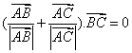且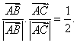则为
（A）等边三角形 （B）直角三角形
（C）等腰非等边三角形 （D）三边均不相等的三角形
答案
A
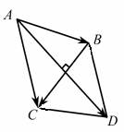
解析：∵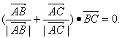
∴
又ABCD为平行四边形.
∴四边形ABCD为菱形. ∴||=||.又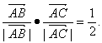
∴cos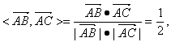
∴与夹角为
∴△ABC为等边三角形.

第2题(2006年普通高等学校夏季招生考试数学(理工农医类)全国卷Ⅰ(新课程))
题目
（9）设平面向量a₁，a₂，a₃的和a₁+a₂+a₃=0.如果平面各量b₁，b₂，b₃满足│b_{i}│=2│a_{i}│，且a_{i}的顺时针旋转后与b_{i}同向，其中i-1，2，3，则
（A）-b₁+b₂+b₃=0 （B）b₁-b₂+b₃=0
（C）b₁+b₂-b₃=0 （D）b₁+b₂+b₃=0

答案
D
解析：∵
∴不妨设=1，=-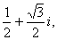
=-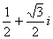，则，
∴，故选D

第3题(2006年普通高等学校夏季招生考试数学(理工农医类)北京卷(新课程))
题目
(2)若a与b-c都是非零向量，则“a·b=a·c”是“a⊥(b-c)”的
(A)充分而不必要条件 (B)必要而不充分条件
(C)充分必要条件 (D)既不充分也不必要条件
答案
C
解析：由
∵均为非零向量 ∴cosθ=0即夹角为90°，∴
反之若 则 即·-·=0 ∴·=·
故“·=·”是的充分必要条件.

第4题(2006年普通高等学校夏季招生考试数学(理工农医类)上海卷)
题目
13．如图，在平行四边形ABCD中，下列结论中错误的是 [答]（ ）
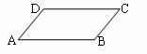
（A）＝； （B）＋＝；
（C）－＝； （D）＋＝．
答案
C
解析:略
第5题(2006年普通高等学校夏季招生考试数学(理工农医类)辽宁卷(新课程))
题目
(6)的三内角所对边的长分别为设向量, , 若,则角的大小为
(A) (B) (C) (D)
答案
B
解析：∥ =（a+c）（c-a）=b（b-a）
∴c²-a²=b²-ab ∴ab=b²+a²-c²
据余弦定理：cosc=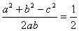 ∴c=
第6题(2006年普通高等学校夏季招生考试数学(理工农医类)辽宁卷(新课程))
题目
(12) 设,,,点是线段上的一个动点,,若,则实数的取值范围是
(A)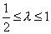 (B) 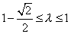
(C) 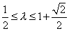 (D) 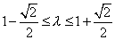
答案
B
解析：据题意，可设P（x，y） 据
可得：（x-1，y）=λ（-1，1）即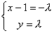
∴P(1-λ, λ)
∴=（1-λ，λ） =（-1，1）
=（λ，-λ） =（λ-1，1-λ）
由·=· 得：2λ-1≥2λ²-2λ
2λ²-4λ+1≤0
∴1-≤λ≤1+， 又∵P在AB上
故1-≤λ≤1.

第7题(2006年普通高等学校夏季招生考试数学(文理合卷)江苏卷(新课程))
题目
（6）已知两点M（－2，0）、N（2，0），点P为坐标平面内的动点，满足 ＝0，则动点P（x，y）的轨迹方程为
（A） （B） （C） （D）
答案
B
解析：依题可设P(x,y)
则 +
4+（4，0）·（x-2,y）=0
4+4（x-2）=0.
化简整理 y²=-8x

第8题(2006年普通高等学校夏季招生考试数学(理工农医类)福建卷(新课程))
题目
（11）已知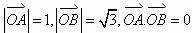,点C在＝30°。
设，则等于
（A） （B）3 （C） （D）
答案
B

解析：由已知，不妨可设=(1,0) =(0,) =(x₀,y₀)
∵∠AOC=30°

∴y₀=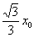 ∴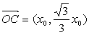

∵

∴（x₀,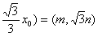

∴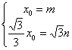
∴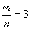
第9题(2006年普通高等学校夏季招生考试数学(理工农医类)湖北卷(新课程))
题目
1．已知向量ab是不平行于x轴的单位向量，且a·b，则b=
A．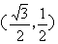 B．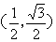 C．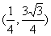 D．（1，0）
答案
B

解析：设（x,y）.
由题得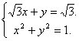
又∵是不平行于x轴的向量
∴y≠0. ∴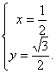

第10题(2006年普通高等学校夏季招生考试数学(理工农医类)湖南卷(新课程))
题目
5.已知||=2||≠0，且关于x的方程x²+||x+·=0有实根，则与的夹角的取值范围是
A.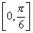 B. 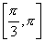 C. 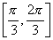 D. 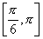
答案
B

解析：据题意，x²+||x+·有实根
∴△=||-4≥0 ∴||²≥4
cosθ=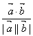≤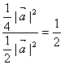
∴θ∈

第11题(2006年普通高等学校夏季招生考试数学(文理合卷)广东卷(新课程))
题目
4.如图所示，D是△ABC的边AB上的中点，则向量=
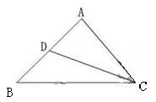
A.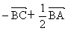 B.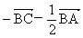
C.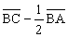 D. 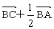
答案
A

解析：由三角形法则易知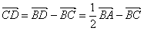
第12题(2006年普通高等学校夏季招生考试数学(理工农医类)山东卷(新课程))
题目
5.设向量a=(1，-3)，b=(-2，4)，c=(-1，-2)．若表示向量4a、4b-2c、2(a-c)、d的有向线段首尾相接能构成四边形，则向量d为
(A)(2，6) (B)(-2，6)
(C)(2，-6) (D)(-2，-6)
答案
D

解析：由题易知：
4 把，，的坐标代入上式，即可求出的坐标.

第13题(2006年普通高等学校夏季招生考试数学(理工农医类)四川卷(新课程))
题目
(7) 如图，已知正六边形，下列向量的数量积中最大的是
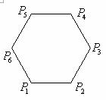
（A） （B）
（C） （D）
答案
A
解析：设正六边形边长为a.
则=a·a·cos30°=a²
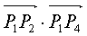=a·2a·cos60°=a²
=a·a·cos90°=0.
=a·a·cos120°=-a²
∴数量积最大的是.

第14题(2006年普通高等学校夏季招生考试数学(理工农医类)重庆卷(新课程))
题目
（7）与向量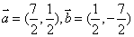的夹角相等，且模为1的向量是
（A）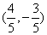 （B）或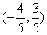
（C）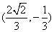 （D）或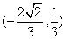
答案
B

解析：由题意知与垂直，设所求向量为则与或所成角为45°或135°，排除A、C，验证B或D中任一个值即可迅速得解.
第15题(2005年普通高等学校夏季招生考试数学(理工农医类)全国卷Ⅱ(新课程))
题目
8.已知点A（，1），B（0，0），C（，0）。设∠BAC的平分线AE与BC相交于E，那么有，其中λ等于
（A）2 （B）
（C）－3 （D）－
答案
C
解析：如下图，由题知∠ABC=30°，∠AEC=60°，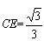，
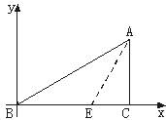

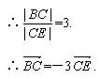

第16题(2005年普通高等学校夏季招生考试数学(理工农医类)全国卷Ⅱ(新课程))
题目
10.点P在平面上作匀速直线运动，速度向量v＝（4，－3）（即点P的运动方向与v相同，且每秒移动的距离为|v|个单位），设开始时点P的坐标为（－10，10），则5秒后点P的坐标为
（A）（－2，4） （B）（－30，25）
（C）（10，－5） （D）（5，－10）
答案
C
解析：横向移动4×5=20，
纵向移动－3×5=－15.
∵P（－10，10），∴P′（10，－5）.

第17题(2005年普通高等学校夏季招生考试数学(理工农医类)北京卷(新课程))
题目
若，且，则向量与的夹角为
（A）30° （B）60° （C）120° （D）150°
答案
C
解析：设向量a与b的夹角为θ，
∵c⊥a，∴c·a=0.又∵c=a+b，
∴（a+b）·a=0即a²+b·a=0|a|²+|a||b|cosθ=0.
又∵|a|=1，|b|=2，∴cosθ=－.故θ=120°.

第18题(2005年普通高等学校夏季招生考试数学(理工农医类)浙江卷(新课程))
题目
已知向量a≠e，| e |＝1，对任意t∈R，恒有|a－t e |≥|a－e |，则
(A) a⊥e (B) a⊥(a－e) (C) e⊥(a－e) (D) (a＋e)⊥(a－e)
答案
C
解法一：对于选项A，取a⊥e，如下图所示，易见t在（0，1）取值时，|a－te|<|a－e|，故A不成立.
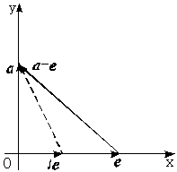
对于选项B，取a⊥（a－e），如下图所示，易见在（0，1）内存在t使|a－te|<|a－e|，故B不成立.
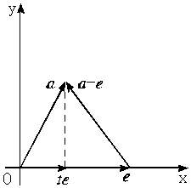
对于选项D，取定a，e使（a+e）⊥（a－e），如下图所示，易见在（0，1）内，无论t取何值，|a－te|<|a－e|，故D不成立.
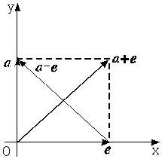
综合知，C成立.
解法二：∵t∈R，恒有|a－te|≥|a－e|，等价于|a－te|²≥|a－e|²恒成立，即（a－te）²≥（a－e）²恒成立.
展开整理得t²－2a·et+（2a·e－1）≥0对任意t∈R均成立，
则需方程的判别式
Δ=（－2a·e）²－4（2a·e－1）≤0.
整理得（a·e）²－2（a·e）+1≤0，
即（a·e－1）²≤0.∴a·e=1.
∴e·（a－e）=e·a－e²=1－1=0.
∴e⊥（a－e）.故选C.

第19题(2005年普通高等学校夏季招生考试数学(理工农医类)福建卷(新课程))
题目
在△ABC中，∠C=90°，，，则k的值是

A．5
B．－5
C．
D．
答案
A
解析：∵=（k，1）， =（2，3），
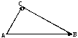
∴=－
=（2－k，2）.
又∵Rt△ABC中， ⊥，
∴·=0.
即（2，3）·（2－k，2）=0.
∴2（2－k）+3×2=0.
即k=5.

第20题(2005年普通高等学校夏季招生考试数学(理工农医类)湖南卷(新课程))
题目
设P是△APC内任意一点，S_{△ABC}表示△ABC的面积，λ₁＝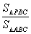，λ₂＝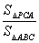，λ₃＝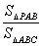，定义
f(P)=( λ₁, λ₂, λ₃),若G是△ABC的重心，f(Q)＝（，，），则
A、点Q在△GAB内 B、点Q在△GBC内
C、点Q在△GCA内 D、点Q与点G重合
答案
A

解析：依题意可得f（G）=（，，），而f（Q）=（，，），
即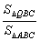=>，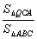==，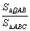=<.
从而说明，QG∥AC，Q与G离AB近，离BC远，离AC等距，即Q在△GAB内.

第21题(2005年普通高等学校夏季招生考试数学(理工农医类)山东卷(新课程))
题目
已知向量a、b，且， ，则一定共线的三点是（ ）
（A）A、B、D （B）A、B、C
（C）B、C、D （D）A、C、D
答案
A

解析：= +=（－5a+6b）+（7a－2b）=2a+4b=2（a+2b）=2，∴A、B、D三点共线.

第22题(2005年普通高等学校夏季招生考试数学(理工农医类)江西卷(新课程))
题目
已知向量
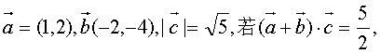
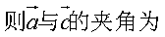 （ ）
A．30° B．60°
C．120° D．150°
答案
C

解：由题意知a+b=（－1，－2），
设a+b与c夹角为θ，
∴（a+b）·c=|a+b||c|cosθ=.
∴cosθ=，∴θ=60°.
又a+b=（－1，－2）与a=（1，2）共线且方向相反，
∴a与c夹角为120°.

总题数：18 题
第23题(2005年普通高等学校夏季招生考试数学(理工农医类)江西卷(新课程))
题目
在△OAB中，O为坐标原点，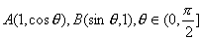，则△OAB的面积达到最大值时，（ ）
A． B．
C． D．
答案
D

解析：如下图，设△OAB面积为S，
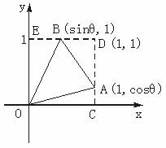
则1－S=S_{△OAC}+S_{△ABD}+S_{△OBE}
=cosθ+（1－cosθ）（1－sinθ）+sinθ
=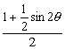，
∴S=－sin2θ，∴θ=时，S_{最大}=.

第24题(2005年普通高等学校夏季招生考试数学(理工农医类)重庆卷(新课程))
题目
已知A（3，1），B（6，1），C（4，3），D为线段BC的中点，则向量与的夹角为 （ ）
A．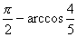 B．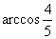
C．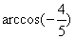 D．－
答案
C
解析：D为BC中点，
∴D（5，2）.
∴=（1，2）， =（－2，－1）.
设与夹角为α，则cosα=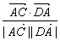=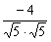=－.
∴α=arccos（－）.

第25题(2004年普通高等学校夏季招生考试数学(理工农医类)全国卷Ⅱ(新课程))
题目
已知a、b均为单位向量，它们的夹角为60°，那么|a+3b|等于…………………………（ ）
A.
B.
C.
D. 4
答案
C
第26题(2004年普通高等学校夏季招生考试数学(理工农医类)全国卷Ⅲ(新课程))
题目
已知平面上直线l的方向向量e=（－,），点O（0,0）和A（1，－2）在l上的射影分别是O′和A′，则=λe,其中λ等于………（ ）
A.
B.－
C.2
D.－2
答案
D
第27题(2004年普通高等学校夏季招生考试数学(理工农医类)天津卷(新课程))
题目
若平面向量b与向量a=（1,－2）的夹角是180°，且|b|=3,则b等于（ ）
A.（－3,6）
B.（3,－6）
C.（6,－3）
D.（－6,3）
答案
A
第28题(2004年普通高等学校夏季招生考试数学(理工农医类)福建卷(新课程))
题目
已知a、b是非零向量且满足(a－2b)⊥a,(b－2a)⊥b,则a与b的夹角是………………………… ( )
(A)
(B)
(C)
(D)
答案
B
第29题(2004年普通高等学校夏季招生考试数学(理工农医类)湖北卷(新课程))
题目
已知a,b,c为非零的平面向量.甲：a·b=a·c,乙：b=c,则………………( )
(A)甲是乙的充分条件但不是必要条件
(B)甲是乙的必要条件但不是充分条件
(C)甲是乙的充要条件
(D)甲既不是乙的充分条件也不是乙的必要条件
答案
B
第30题(2004年普通高等学校夏季招生考试数学(文理合卷)广东卷(新课程))
题目
已知平面向量a=（3,1）,b=（x,－3）,且a⊥b,则x=…………（ ）
A.3
B.1
C.－1
D.－3
答案
B
第31题(2004年普通高等学校夏季招生考试数学(理工农医类)重庆卷(新课程))
题目
若向量a与b的夹角为60°,|b|=4,(a+2b)·(a－3b)=－72,则向量a的模是…( )
(A)2
(B)4
(C)6
(D)12
答案
C
第32题(2004年普通高等学校春季招生考试数学(文理合卷)上海卷)
题目
在△ABC中,有命题………………………( )
①－＝； ②＋＋＝;
③若(＋)·(－)＝0,则△ABC为等腰三角形；
④若·>0,则△ABC为锐角三角形.
A.①②
B.①④
C.②③
D.②③④
答案
C
第33题(2004年普通高等学校春季招生考试数学(理工农医类)安徽卷(新课程))
题目
已知向量集合
M＝｛a|a＝(1,2)＋λ(3,4),λ∈R｝, N＝｛a|a＝(－2,－2)＋λ(4,5),λ∈R｝,则M∩N＝ ( )
A.｛(1,1)｝
B.｛(1,1),(－2,－2)｝
C.｛(－2,－2)｝
D.
答案
C
第34题(2003年普通高等学校夏季招生考试数学(理工农医类)全国卷(新课程))
题目
O是平面上一定点，A、B、C是平面上不共线的三个点，动点P满足 = +λ（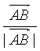+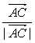），λ∈［0，+∞），则P的轨迹一定通过△ABC的…………………（ ）
A.外心
B.内心
C.重心
D.垂心
答案
B
第35题(2003年普通高等学校夏季招生考试数学(文理合卷)辽宁卷(新课程))
题目
已知四边形ABCD是菱形，点P在对角线AC上（不包括端点A、C），则等于…………………（ ）
A.（+），（0，1）
B.（+），（0，）
C.（－），（0，1）
D.（－），（0，）

答案
A
第36题(2003年普通高等学校夏季招生考试数学(文理合卷)江苏卷(新课程))
题目
O是平面上一定点，A、B、C是平面上不共线的三个点，动点P满足
＝＋（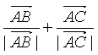），∈［0，＋∞)，则P的轨迹一定通过△ABC的…（ ）
A.外心
B.内心
C.重心
D.垂心

答案
B
第37题(2002年普通高等学校夏季招生考试数学(理工农医类)天津、山西、江西卷(新课程))
题目
平面直角坐标系中，O为坐标原点，已知两点A（3，1），B（－1，3），若点C满足
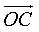＝α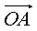＋β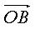，其中α、β∈R，且α＋β＝1，则点C的轨迹方程为………（ ）
（A）3x＋2y－11＝0
（B）（x－1）²＋（y－2）²＝5
（C）2x－y＝0
（D）x＋2y－5＝0
答案
D
第38题(2002年普通高等学校春季招生考试数学(文理合卷)上海卷)
题目
若a，b，c为任意向量，m∈R，则下列等式不一定成立的是………（ ）
A.（a+b）+c=a+（b+c）
B.（a+ b）·c=a·c+ b·c
C.m（a+ b）=ma+m b
D.（a·b）c=a（b·c）
答案
D
第39题(2001年普通高等学校夏季招生考试数学(理工农医类)天津卷(新课程))
题目
若向量a=(1,1),b=(1,－1),c=(－1,2),则c=……………………( )
A.－a+b
B.a－b
C.a－b
D.－a+b
答案
B
第40题(2000年普通高等学校夏季招生考试数学(理工农医类)天津、江西卷(新课程))
题目
设a、b、c是任意的非零平面向量，且相互不共线，则
①（a·b）c－（c·a）b = 0；
② |a|－|b|<|a－b|;
③（b·c）a－（c·a）b不与c垂直；
④（3a+2b）·（3a－2b）=9|a|²－4|b|²；中，是真命题的有……………………（ ）
A.①②
B.②③
C.③④
D.②④
答案
D
解：∵｜a｜－｜b｜≤｜a－b｜，又a、b不共线，
｜a｜－｜b｜<｜a－b｜，②成立
又 （3a+2b）·（3a－2b）=9a²－4b²=9|a|²－4|b|²
∴④式成立.
∴选D.

